STRATEGI KOMUNIKASI PEMASARAN MELALUI EVENT HOTEL MOXY BANDUNG DALAM MENGHADAPI

MASA NEW NORMAL

(ANALISIS AKUN INSTAGRAM @moxy_bandung)

Yona Margareth Pardede¹, Dr. Ridzki Rinanto, M.M.²

Pascasarjana Universitas Sahid, Jakarta, Indonesia
e-mail: yona.margareth@gmail.com

Abstract
The outbreak of the Covid-19 pandemic since early March 2020 has significantly impacted the global economy, including the tourism and hospitality sectors, leading to an economic slowdown. Hotel Moxy Bandung has been affected by the crisis caused by the pandemic, resulting in a decline in the company's performance, particularly when compared to the pre-pandemic period. The objective of this research is to discern and analyze marketing communication strategies through events at Moxy Hotel Bandung in the face of the New Normal era of Covid-19, as portrayed on the Instagram account @moxy_bandung. According to Kotler and Keller (2012), the Marketing Communications Mix functions to enhance the effectiveness and efficiency of marketing communication through seven communication models, which are advertising, sales promotion, events and experiences, PR and publicity, direct marketing, interactive marketing, and personal selling. The author focuses on the event element and uses the Instagram account @moxy_bandung as a medium to communicate the Virtual Run to Give 2021 event, organized by Hotel Moxy Bandung, aimed at increasing occupancy and room sales. The results of the research are the Virtual Run to Give 2021 event exhibits good characteristics of an event, as stated by Shone and Parry (2002), including uniqueness, perishability, intangibility, atmosphere and service, and personal interaction. The use of Instagram has garnered a positive response from the community and followers of @moxy_bandung, as evident from interactions on the social media account, such as comments, direct messages, and tagging links. The impression from the event participants who are also Instagram followers @moxy_bandung is that they are pleasant and willing to take part in similar events if the time and situation permits.

Keywords: Marketing Communications Mix, event, hotel event, Moxy Hotel Bandung, New Normal era

Abstrak
Adanya pandemi Covid-19 sejak awal Maret 2020 yang berdampak terhadap perekonomian global, termasuk sektor pariwisata dan perhotelan mengalami perlambatan ekonomi. Hotel Moxy Bandung mengalami dampak krisis dari pandemi yaitu terjadinya penurunan kinerja perusahaan, terutama jika dibandingkan dengan tahun sebelum terjadi pandemi. Tujuan dari penelitian ini adalah untuk mengetahui dan menganalisis tentang strategi komunikasi pemasaran melalui event di Hotel Moxy Bandung dalam menghadapi masa New Normal Covid-19 pada akun Instagram @moxy_bandung. Menurut Kotler dan Keller (2012), bauran komunikasi pemasaran (Marketing Communications Mix) yang berfungsi meningkatkan efektifitas dan efisiensi dalam komunikasi pemasaran dari tujuh model komunikasi, yaitu advertising, sales promotion, events and experiences, PR and publicity, direct marketing, interactive marketing, dan personal selling. Penulis memfokuskan penelitian pada elemen event (acara) dan menggunakan Instagram @moxy_bandung sebagai media untuk mengkomunikasikan event Virtual Run to Give 2021 yang dilakukan oleh Hotel Moxy Bandung untuk meningkatkan okupansi dan penjualan kamar. Hasil dari penelitian adalah penyelenggaraan Virtual Run to Give 2021 sudah memiliki karakteristik yang baik dari event, seperti yang dinyatakan oleh Shone dan Parry (2002), yaitu adanya keunikan, perishability, intangibility, suasana dan pelayanan, dan interaksi personal. Penggunaan Instagram pun mendapatkan respon yang positif dari masyarakat dan followers @moxy_bandung, terlihat dari interaksi pada akun media sosial tersebut berupa komentar, pesan pada DM, dan tautan tagging. Kesan dari peserta event yang juga merupakan followers Instagram @moxy_bandung adalah menyenangkan dan bersedia mengikuti event serupa jika waktu dan situasinya memungkinkan.

Kata Kunci: Marketing Communications Mix, event, event hotel, Hotel Moxy Bandung, masa New Normal

PENDAHULUAN
Semua aspek kehidupan manusia telah terdampak secara mendalam oleh pandemi Covid-19 global, dengan pariwisata menghadapi konsekuensi yang sangat serius. Gelombang pandemi telah menghentikan aktivitas ekonomi global, secara signifikan memengaruhi industri perjalanan dan pariwisata. Akibatnya, sektor pariwisata dan perhotelan yang sangat bergantung pada pergerakan manusia dari satu tempat ke tempat lain dihadapkan pada tantangan yang sulit. Keterpurukan ekonomi terjadi di semua belahan dunia, termasuk di Indonesia dimulai sejak awal Maret 2020 ditandai dengan penerapan PSBB (Pembatasan Sosial Berskala Besar) dan protokol kesehatan yang mewajibkan adanya pengurangan aktivitas bagi masyarakat. Suatu tatanan baru yang disebut dengan "New Normal", adalah masa menyesuaikan dengan Covid-19 adalah yang didefinisikan oleh pemerintah Indonesia. New Normal adalah sistem, kebiasaan, dan perilaku berbasis adaptasi untuk mempromosikan budaya kebersihan dan gaya hidup sehat, menurut Achmad Yurianto, juru bicara pemerintah untuk penanganan Covid-19.
Sebagaimana Sulastiyono (2011: 5), mengatakan bahwa hotel adalah perusahaan yang dijalankan oleh pemiliknya yang menawarkan layanan makanan, minuman, dan akomodasi kepada para wisatawan yang mampu membayar harga yang wajar untuk layanan yang diterima, tanpa ada perjanjian kontrak eksplisit. Hotel Moxy Bandung memiliki desain kontemporer dan modern, yang berkonsep lifestyle anak muda. Hotel Moxy Bandung merupakan hotel pertama dengan konsep tersebut dari jaringan Marriott di Asia Tenggara, dengan berbagai fasilitas, serta rooftop area yang menghadap ke Bukit Dago dan kota Bandung.

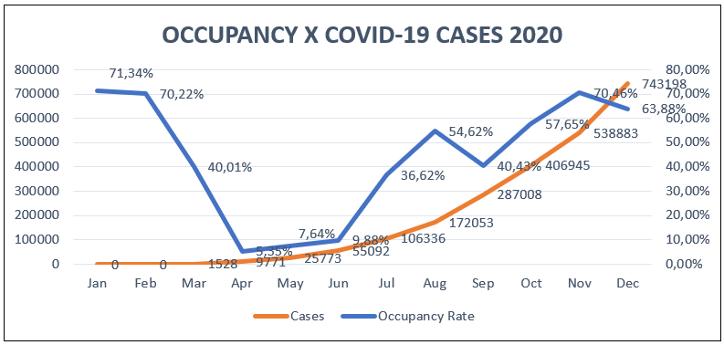
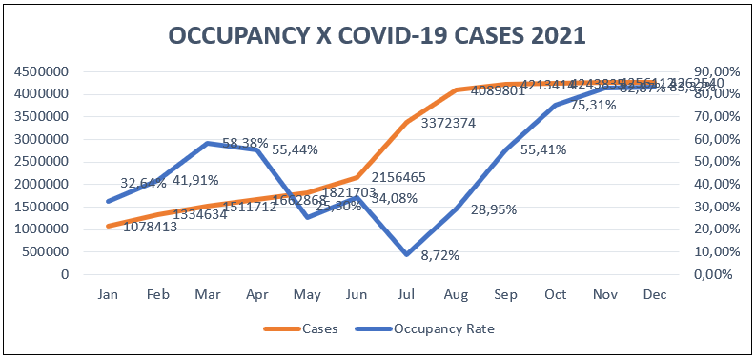
Gambar 1. Data Okupansi dan Kasus Covid-19 Tahun 2020 dan 2021
(Sumber: Data Sekunder, 2022 dan https://www.worldometers.info/coronavirus/country/indonesia/)

Hotel Moxy Bandung yang berdiri sejak tahun 2017 di kawasan Dago sebagai salah satu hotel berbintang tiga terkemuka di Bandung juga mengalami penyusutan kinerja perusahaan yang merupakan dampak krisis dari pandemi Covid-19. Manajemen dari Hotel Moxy Bandung melakukan berbagai strategi komunikasi pemasaran untuk meningkatkan okupansi dan penjualan kamar, seperti mempromosikan hotel dan menginformasikan berbagai kegiatan menarik yang diselenggarakan oleh Hotel Moxy Bandung, seperti rapat, semintar, perayaan ulang tahun, pernikahan, gathering, dan lainnya. Strategi komunikasi pemasaran tersebut menggunakan media sosial, salah satunya adalah Instagram @moxy_bandung. Penulis memilih akun Instagram @moxy_bandung sebagai fokus analisis karena akun tersebut lebih aktif mengkomunikasikan informasi mengenai aktivitas dan promosi berupa unggahan foto atau video pada feeds ataupun Instagram Stories jika dibandingan dengan akun media sosial lainnya yang dimiliki oleh Hotel Moxy Bandung.
Pada tahun 2021, Hotel Moxy Bandung mengadakan Virtual Run to Give, yaitu event mengundang masyarakat untuk membiasakan berolahraga, sekaligus memperkenalkan nama Hotel Moxy Bandung kepada masyarakat. Event Virtual Run to Give 2021 tidak mengharuskan pesertanya lari di tempat yang sama, tetapi dapat di kota atau daerah masing-masing, namun terhubung di media sosial yang sama. Namun, tidak hanya berolahraga saja, tujuan lain dari event ini adalah untuk beramal (charity).
Tujuan dari penelitian ini adalah untuk mengetahui penerapan strategi komunikasi pemasaran dengan menggunakan Marketing Communications Mix melalui event yang dilakukan oleh Hotel Moxy Bandung dalam menghadapi masa New Normal Covid-19 yang ditampilkan pada unggahan akun Instagram @moxy_bandung. Tujuan berikutnya adalah untuk mengetahui respon dari para followers Instagram dari strategi komunikasi pemasaran Marketing Communications Mix melalui event Virtual Run to Give 2021 tersebut.

Menurut Kotler dan Keller (2012), bauran komunikasi pemasaran (Marketing Communications Mix) yang berfungsi meningkatkan efektifitas dan efisiensi dalam komunikasi pemasaran dari tujuh model komunikasi, yaitu advertising, sales promotion, events and experiences, PR and publicity, direct marketing, interactive marketing, dan personal selling. Tujuan utama dari komunikasi pemasaran adalah mempengaruhi perilaku atau proses berpikir konsumen. Ketika ketiga elemen perubahan sikap (kognitif, afektif, dan konatif) menunjukkan kecenderungan positif terhadap produk atau layanan, hal ini dapat menyebabkan tindakan nyata konsumen, seperti melakukan pembelian atau menggunakan layanan. Menurut Shone dan Parry (2002), terdapat lima karakteristik event, yaitu uniqueness, perishability, intangibility, suasana dan pelayanan, dan interaksi personal.
Penulis memfokuskan penelitian pada elemen event (acara) dan menggunakan Instagram @moxy_bandung sebagai media untuk mengkomunikasikan event Virtual Run to Give 2021 yang dilakukan oleh Hotel Moxy Bandung untuk meningkatkan okupansi dan penjualan kamar.

METODOLOGI PENELITIAN
Penelitian bersifat kualitatif ini merupakan tipe penelitian analisis deskriptif karena menggambarkan dan menyajikan data yang ditemukan secara sistematik tentang keadaan objek sebenarnya mengenai strategi komunikasi pemasaran di Hotel Moxy Bandung dalam menghadapi masa New Normal Covid-19 pada akun Instagram @moxy_bandung dan menggunakan paradigma post-positivisme. Studi ini menggunakan metode triangulasi pengumpulan data yang melibatkan penggabungan observasi, wawancara, dan dokumentasi. Menurut Creswell (2013), melalui penggunaan pendekatan data dan teori, penelitian yang dilakukan dengan metode ini dapat memberikan gambaran atau mendeskripsikan kondisi objek penelitian yang digambarkan sebagaimana adanya, alamiah dan aktual.
Pengumpulan data penelitian, dilakukan dengan menggunakan teknik wawancara mendalam (in-depth-interview) sebagai data utama dalam penelitian ini. Untuk melakukan wawancara mendalam dalam kasus ini, terlebih dahulu penulis membuat daftar pertanyaan yang telah dipersiapkan secara sistematis sebelumnya seperti yang dianjurkan (Moleong, 2005). Data primer diperoleh dari beberapa informan yang dapat memberikan keterangan yang berkaitan dengan strategi komunikasi pemasaran di Hotel Moxy Bandung dalam menghadapi masa New Normal Covid-19, yaitu tiga orang dari Sales and Marketing Department Hotel Moxy Bandung dan dua orang tamu yang pernah menginap di Hotel Moxy, juga merupakan followers dari Instagram @moxy_bandung, dan juga partisipan event Virtual Run to Give 2021. Tahapan rencana analisis data adalah membaca dan memberikan makna dari data transkrip wawancara, dan berikutnya adalah pengkodean (coding). Langkah selanjutnya peneliti mengembangkan gagasan atau teori-teori yang terkait dengan kode dan tema setiap permasalahan. Secara keseluruhan proses pengumpulan data hingga ke analisis data digambarkan sebagai berikut:

HASIL DAN PEMBAHASAN
Pada masa pandemi Covid-19 di mana terjadi masa sulit pada bisnis hotel, manajemen hotel melakukan berbagai strategi dalam mengelola hotelnya masing-masing menghadapi masa krisis ini. Hotel Moxy Bandung juga melakukan berbagai upaya menjaga eksistensi bisnisnya agar bisa bertahan. Peran Sales and Marketing Department menjadi sangat penting untuk merencanakan strategi apa yang harus dilakukan untuk meningkatkan penjualan hotel.
Marketing Communications Mix yang dilakukan Hotel Moxy Bandung pada masa New Normal adalah penyelenggaraan berbagai event dengan berpegang teguh menjaga protokol Kesehatan, selain itu juga melakukan berbagai kegiatan yang bertujuan untuk meningkatakan kunjungan tamu-tamu ke hotel ini.
Penerapan Marketing Communications Mix melalui event dalam menghadapi masa New Normal yang dilakukan Hotel Moxy Bandung dalam pelaksanaan event Virtual Run to Give 2021:
- Event yang diselenggarakan Hotel Moxy Bandung pada masa New Normal cukup variatif dan event-event tersebut, dapat lebih mengenal tentang Hotel Moxy Bandung.
- Kelebihan Hotel Moxy adalah terletak di lokasi yang strategis di tengah kota, yaitu Jalan Dago. Hotel Moxy pun merupakan hotel pertama dari grup Marriott International yang mengusung tema anak muda dan berenerjik yang biasa disebut Fun Hunter.
- Peluang dari event Virtual Run to Give 2021 membuat semakin banyak Fun Hunter atau newbie yang mengetahui tentang Hotel Moxy merupakan bagian dari grup Marriott International, sehingga dapat menimbulkan minat untuk menginap dan ingin mengetahui fasilitas yang dimiliki Hotel Moxy.
- Pertimbangan harga event Virtual Run to Give 2021 dinilai relatif tinggi Hotel Moxy Bandung memiliki harga yang tinggi jika dibandingkan dengan hotel bintang tiga lainnya.
- Uniqueness (keunikan) dari event Virtual Run to Give 2021 ini adalah tidak hanya sekedar event olahraga, namun juga merupakan program charity yang diadakan oleh Marriott.
- Perishability event Virtual Run to Give 2021 dengan event lainnya adalah tidak berfokus pada kompetisi, melainkan mengajak seluruh staf, keluarga, dan masyarakat umum untuk berpartisipasi dan mengajak untuk berbagi dan menumbuhkan rasa peduli kepada sesama.
- Intangibility: Peserta pun dapat masuk ke area hotel dan melihat Hotel Moxy secara langsung, tidak hanya melalui media sosial, yang diharapkan setelah memasuki area Hotel Moxy, dapat menimbulkan rasa nyaman dan berencana untuk menginap di Hotel Moxy.
- Suasana dan pelayanan membuat gift yang diberikan kepada partisipan yang mendukung (sponsor) untuk terselenggaranya event tersebut. Bagi partisipan yang sudah melewati garis finish, dapat menikmati sarapan pagi di area rooftop, yang merupakan salah satu area nilai jual atau daya tarik dari Hotel Moxy Bandung.
- Interaksi personal dengan para pengunjung pun dilakukan oleh Hotel Moxy Bandung. Pada saat pembagian medali perorangan, antar peserta menjadi saling kenal satu sama lain, saling menyapa, dan berbagi cerita tentang pengalaman menginap di Hotel Moxy.

Teori Strategi Komunikasi Pemasaran (Kotler, 2007), yang menggambarkan logika pemasaran di mana unit bisnis berusaha untuk mencapai tujuan bisnisnya secara optimal, konsep ini juga digunakan peneliti untuk menghubungkan temuan ini dengan model teoritis yang dibahas pada bab sebelumnya. Untuk mencapai hasil terbaik, peran strategi komunikasi pemasaran adalah menyebarkan pesan persuasif, edukatif, dan informatif kepada audiens sasaran secara sistematis.

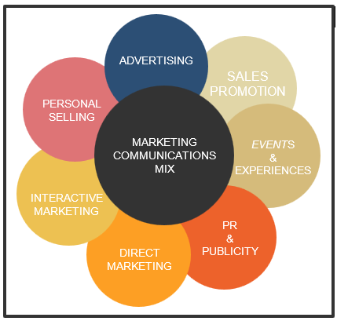
Gambar 2. Marketing
Communications Mix
(Sumber: P. R. Smith, J. Taylor. (2004). Marketing Communications: An Integrated Approach. 4th ed. Kogan Page.)

Dalam hal ini, Hotel Moxy Bandung melakukan strategi dan memilih mengemas dalam bentuk kegiatan event Virtual Run to Give 2021 yang diselenggarakan di hotel tersebut. Selain mengundang langsung para peserta agar dapat merasakan dan memiliki pengalaman menginap di Hotel Moxy, juga sebagai bentuk promosi agar para peserta dapat tertarik dan datang menginap lagi. Kegiatan yang diselenggarakan dikemas secara menarik dengan bentuk kegiatan sehat yang mendukung protokol kesehatan.
Berbagai event yang diadakan oleh Hotel Moxy Bandung mendapatkan respon positif dari masyarakat ditandai dengan banyaknya peserta yang mengikuti event-event yang diselenggarakan. Hal ini menunjukkan bahwa walaupun dalam masa New Normal, selama event yang diselenggarakan hotel mendukung protokol kesehatan, kegiatan promosi masih tetap dapat dilakukan dengan baik. Event-event besar yang diselenggarakan Hotel Moxy pada masa itu antara lain: SARA-FUN RIDE, Virtual Run to Give, Fun Yoga, dan lainnya. Yang terbesar adalah event Virtual Run to Give, selain bermuatan positif mendukung upaya kesehatan pada masa New Normal, juga dibarengi dengan program amal. Dana amal yang terkumpul dari event tersebut disumbangkan ke desa-desa terpencil yang memang butuh bantuan untuk mengembangkan desa yang membeutuhkan bantuan tersebut. Hotel Moxy Bandung dalam merencanakan terselenggaranya setiap event sudah merancang berdasarkan karakteristik event mulai dari keunikan, perishability, intangibility, suasana dan pelayanan, dan interaksi personal. Hal ini dilakukan untuk memastikan peluang keberhasilan event lebih besar dengan mempertimbangkan dengan karakteristik tersebut.
Berdasarkan data okupansi tamu Hotel Moxy Bandung, berkaitan dengan terselenggaranya event-event tersebut turut meningkatkan bertambahnya okupansi tamu pada tahun 2021. Keberhasilan ini tidak lepas dari peran pihak Sales and Marketing Department Hotel Moxy Bandung dalam mengkomunikasikan penyelenggaraaan event kepada masyarakat. Hotel Moxy memiliki beberapa kelebihan, seperti lokasi yang strategi di Jalan Dago dan memiliki bangunan yang berbeda dengan sekitarnya, sehingga dapat mencuri pandangan dan perhatian masyarakat yang melewati Hotel Moxy tersebut.
Hotel Moxy Bandung merupakan hotel pertama dari grup Mariott International yang mengusung tema anak muda dan berenerjik yang biasa disebut Fun Hunter. Para Fun Hunter tersebut diajak untuk bergabung dalam event Virtual Run to Give 2021. Event ini dilakukan sebagai bentuk bekerja sama Hotel Moxy dengan komunitas lari terkenal di Bandung, yaitu Running is Our Therapy (RIOT).
Ada perbedaan dari event-event sejenis yang sering dilakukan di kota Bandung dibandingkan dengan yang dilakukan Hotel Moxy. Yang membedakan event Virtual Run to Give 2021 yang dirancang oleh Hotel Moxy dengan event lainnya adalah tidak berfokus pada kompetisi, melainkan mengajak seluruh staf, keluarga, dan masyarakat umum untuk berpartisipasi dan mengajak untuk berbagi dan menumbuhkan rasa peduli kepada sesama. Pengalaman yang berbeda yang ditawarkan bagi peserta yang berpartisipasi pada event ini, yaitu pengalaman olahraga bersama yang bertujuan berdonasi untuk charity dan juga mendapatkan paket selayaknya kompetisi lari, seperti medali, race pack, dan kaos. Peserta event Virtual Run to Give 2021 pun diperbolehkan masuk ke area hotel dan melihat fasilitas Hotel Moxy secara langsung, tidak hanya melalui media sosial.
Tujuan pihak Sales and Marketing Department Hotel Moxy mengharapkan, setelah pengunjung memasuki area Hotel Moxy, dapat menimbulkan rasa nyaman, muncul keingintahuan, dan berencana untuk berkunjung dan menginap di Hotel Moxy Bandung, sehingga dapat membantu menaikkan okupansi hotel.
Di sisi lain, dalam membangun suasana sesuai dengan tema dari event Virtual Run to Give 2021 yaitu charity, Hotel Moxy Bandung membuat gift yang akan diberikan kepada pihak-pihak yang sudah berpartisipasi dan mendukung (sponsor) untuk terselenggaranya event tersebut. Bagi partisipan yang sudah melewati garis finish, dapat menikmati sarapan pagi di area rooftop, yang merupakan salah satu area nilai jual atau daya tarik dari Hotel Moxy Bandung.
Dalam mensosialisasikan event-event yang diselenggarakan, Hotel Moxy Bandung juga melakukan upaya komunikasi pada media baru dengan menggunakan Instagram melalui akun Instagram @moxy_bandung yang secara rutin memuat informasi promo, info fasilitas dan berbagai event dari Hotel Moxy Bandung. Manajemen mengkomunikasikan informasi secara lengkap acara, kapan, dimana, dan bagimana pendaftaran peserta yang dikemas dalam unggahan feeds dan instastory Hotel Moxy.
Interaksi pihak hotel dengan peserta atau calon peserta tidak hanya terjadi pada saat acara berlangsung, tetapi sudah dimulai sejak informasi event tersebut dimuat pada laman Instagram. Masyarakat atau followers Instagram Hotel Moxy Bandung melakukan interaksi dengan menanyakan cara pendaftaran, persyaratan, dan juga informasi mengenai event yang diselenggarakan, terutama event Virtual Run to Give 2021.
Setiap like, comment, dan juga chat melalui DM dari peserta menunjukkan adanya respon dan interaksi tersebut. Unggahan mengenai event Virtual Run to Give 2021 yang ditampilkan pada akun Instagram @moxy_bandung terdiri dari pre-event hingga saat event berlangsung. unggahan berupa flyer diunggah setiap hari pada instastory Instagram Hotel Moxy Bandung dan video pre-event dan event diunggah pada feeds dengan tujuan supaya masyarakat dan followers dapat mengetahui kegiatan apa saja yang dilakukan selama event Virtual Run to Give 2021 tersebut berlangsung. Media yang digunakan oleh Hotel Moxy Bandung dalam mengkomunikasi event Virtual Run to Give 2021 adalah media sosial, seperti Instagram dan Facebook, media berikutnya adalah radio yang bekerja sama dengan Hotel Moxy, seperti Radio Ardan, dan media online, yaitu What’s New Bandung.

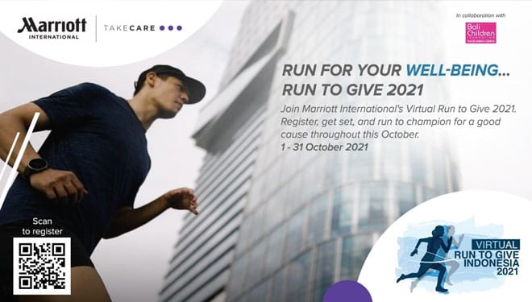
Gambar 3. Flyer Event Virtual Run to Give 2021
(Sumber: Data Sekunder, 2023)

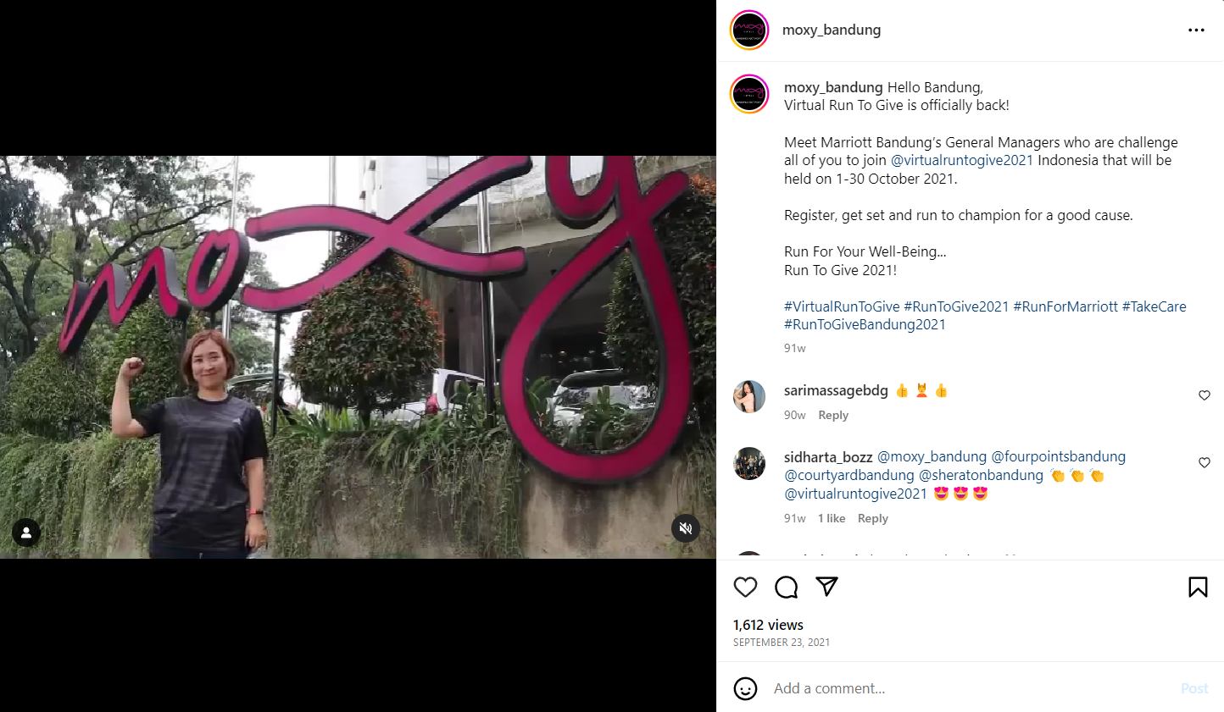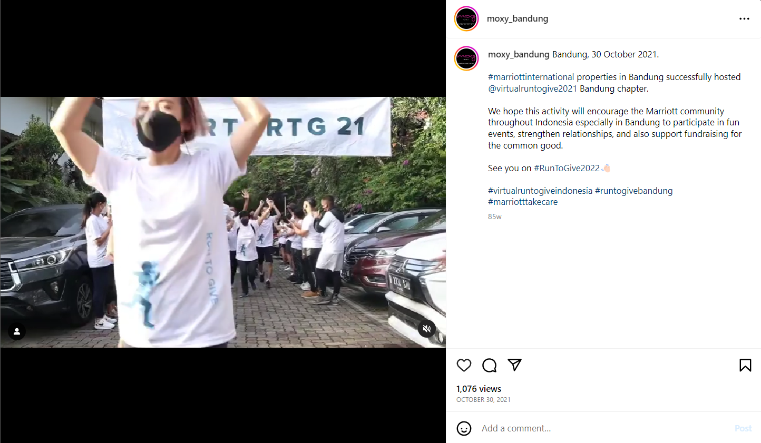
Gambar 4. Pre-Event (atas) dan Event (bawah) Virtual Run to Give 2021
(Sumber: https://www.instagram.com/moxy_bandung/)

Hasil penelitian ini menunjukkan bahwa melalui interaksi dengan pengunjung, penulis dapat mengetahui alasan mereka menghadiri event Virtual Run to Give dan apa kesulitan dan kesan setelah berpartisipasi event tersebut. Dari hasil wawancara dengan pengunjung, mereka menyebutkan bahwa mereka mempunyai alas an, pendapat dan daya tarik yang berbeda antara satu pengunjung dengan pengunjung lain. Alasan dan daya tarik pengunjung dari penyelenggaraan event yang diadakan Hotel Moxy, meliputi:
- Kejelasan informasi
Informasi yang didapatkan mengenai penjelasan event yang akan dilaksanakan cukup jelas dan mudah dipahami.
- Kejelasan waktu penyelenggaran
Penjelasan tentang waktu penyelenggaraan event, kapan akan diadakan, lokasi diuraikan secara rinci dan jelas.
- Cara pendaftaran
Penjelasan tentang cara untuk mendaftar sudah tertera dengan jelas, sehingga mereka tidak menemukan kesulitan untuk mencari informasi mengenai pendaftaran untuk mengikuti kegiatan tersebut.
- Sumber informasi
Sumber informasi dapat diperoleh dari feeds dan instastories, Alasan mereka ingin berpartisipasi pada event tersebut adalah ingin menjaga kesehatan, mengingat masyarakat dihimbau untuk lebih rajin olahraga pada masa New Normal.
- Daya tarik WFH dari Hotel Moxy Bandung
Alasan lain yang cukup menarik dari pengunjung adalah memenuhi keiinginan tamu yang menginap mendapatkan suasana baru di tengah masa WFH (Work from Home).
- Ketanggapan admin
Cara admin dari akun Instagram @moxy_bandung dalam menjawab pertanyaan-pertanyaan melalui DM terkait event Virtual Run to Give 2021 pun sangat membantu ketika followers butuh informasi lebih lanjut.

SIMPULAN
Dalam upaya meningkatkan okupansi tersebut, Hotel Moxy Bandung melakukan strategi komunikasi pemasaran yang menitikberatkan pada penyelenggaraan event sebagai pemacu datangnya tamu menginap. Kegiatan event yang penulis fokuskan adalah pada penyelenggaraan Virtual Run to Give 2021, yang pada penerapannya sudah memiliki karakteristik yang baik dari event, yaitu adanya keunikan, perishability, intangibility, suasana dan pelayanan, dan interaksi personal. Dari sisi keunikan, Hotel Moxy Bandung menyoroti lokasi yang strategis dan kelebihan Hotel Moxy Bandung sebagai anggota dari jaringan hotel yang sudah berpengalaman dan berkelas internasional, sehingga terpercaya dalam menyelanggarakan event ke tahap internasional. Karakter perishability atau yang membedakan event Virtual Run to Give 2021 ini dengan event lain adalah selain berolahraga, juga dibarengi dengan program charity. Pihak Hotel Moxy Bandung menyebutkan karakter intangibility yang ditawarkan kepada pengunjung ketika berpartisipasi event Virtual Run to Give, yaitu adanya pengalaman melakukan kegiatan amal, sekaligus berolahraga. Event Virtual Run to Give ini mendapat respon baik dikarenakan adanya peningkatan okupansi, tetapi penulis menemukan bahwa peningkatan okupansi yang dicapai seharusnya dapat lebih lagi jika dalam penyelenggaraan event tersebut karakter intangibility atau pengalaman yang ditawarkan kepada pengunjung sesuatu yang jarang terjadi atau belum pernah ada sebelumnya, dikarenakan kegiatan berolahraga sekaligus beramal sudah kerap ditemukan atau dilakukan oleh penyelenggara lain. Hotel Moxy Bandung menggunakan media sosial akun Instagram @moxy_bandung sebagai sarana mengkomunikasikan event yang dari pengamatan dan hasil wawancara, penulis dapat melihat mendapatkan respon baik dari masyarakat dan followers Instagram Hotel Moxy terlihat dari interaksi dalam bentuk komentar, DM, maupun tautan tagging pada saat event berlangsung cukup banyak dari masyarakat yang melakukan mention ke akun Instagram Hotel Moxy Bandung.
Untuk saran akademik, penulis menyarankan supaya penelitian dapat dilakukan lebih lanjut dengan menggunakan metode penelitian kualitatif untuk dapat menganalisa dan memahami pengaruh penyelenggaraan event terhadap meningkatkan interaksi di media sosial antara perusahaan (hotel) dengan pelanggan (pengunjung) Untuk saran praktis, peneliti menyarankan agar Hotel Moxy Bandung dalam menentukan perencanaan event berikutnya lebih memberikan pengalaman yang berbeda atau belum pernah ditemukan dalam event-event sebelumnya. Misalnya mengusung tema yang sedang digemari pada saat event akan diadakan, seperti lari dengan dresscode tertentu.

DAFTAR PUSTAKA
Assauri, Sofjan. (2004). Manajemen Pemasaran. Jakarta: Rajawali Press.
Creswell, John W. (2013). Research Design Pendekatan Kualitatif, Kuantitatif dan Mixed. Yogyakarta: Pustaka Pelajar.
Basu Swasta, Dharmesta dan Irawan. (2008). Manajemen Pemasaran Modern. Yogyakarta: Liberty.
Effendy, O. U. (2007). Dinamika Komunikasi. Bandung: Remaja Rosdakarya.
Ingram, H., dan S. Medlik. (2000). The Business of Hotels. Oxford: Butterworth-Heinemann.
Hancock, Joseph (2016). Brand/Story: Cases and Explorations in Fashion Branding. Fairchild Books, Bloomsbury Publishing, Inc.
Hardiman, Ima. (2006). 400 Istilah PR, Media dan Periklanan. Jakarta: Gagas Ulung Internasional.
Jonathan, S. (2006). Metode Penelitian Kuantitatif dan Kualitatif. Yogyakarta: Graha Ilmu.
Kotler, P. (2012). Marketing Management. New Jersey: Prentice Hall.
Kotler, P., dan Gary Armstrong. (2016). Prinsip-prinsip Pemasaran. Jakarta: Erlangga.
Krisyanto, R. (2007). Tehnik Praktis Riset Komunikasi. Jakarta: Kencana Prenada Group.
Molleong, Prof. Dr. Lexy J. (2018). Metodologi Penelitian Kualitatif, Edisi Revisi Cetakan 38. Bandung: PT. Remaja Rosdakarya.
Noor, Any. (2013). Manajemen Event, Edisi Revisi. Bandung: CV Alfabeta.
Permadi, A. (2015). Strategi Pengembangan Industri Kecil Carica. JEJAK Journal of Economics and Policy. 8(1), 38-44.
Peter, J. P., Donnelly, J. J., (2003). Marketing Management Knowledge and Skills. 7th ed. NY: McGraw-Hill/Irwin companies.
Prisgunanto, I. (2006). Komunikasi Pemasaran Strategi & Taktik dilengkapi analisis SOSTAC & STOP-SIT. Bogor: Ghalia Indonesia.
P. R. Smith, J. Taylor. (2004). Marketing Communications: An Integrated Approach. 4th ed. Kogan Page.
Shone, A. dan Parry, B. (2002). Succesfull Events Management, London Continum, A practical Handbook.
Sugiyono, P. D. (2018). Metode Penelitian Kualitatif. Bandung: CV Alfabeta.
Sutopo. (2006). Metodologi Penelitian Kualitatif. (Dasar Teori dan Terapannya Dalam Penelitian Edisi 2). Surakarta: Universitas Sebelas Maret.
Sulastiyono, A. (2011). Manajemen Penyelenggaraan Hotel. Bandung: Alfabeta.
Swastha, B. (2009). Manajemen Penjualan. Yogyakarta: BPFE.
Tripomo, T. dan Udan. (2005). Manajemen Strategi. Bandung: Rekayasa Sains.
W. Bly. Robert. (2008). Direct Marketing. Jakarta: Prenada.
Wheelen, T.L. dan Hunger, J.D. (2012). Strategic Management and Business Policy; Achieving Sustainability (13th ed). Prentice Hall.
Zeithaml, V. A., Bitner, M. J., dan Gremler, D. D. (2006). Services Marketing: Integrating Customer Focus across the Firm. Boston, MA: McGraw-Hill/Irwin.
Aji, A. I., Anisa Diniati. (2021). Analisis Pengelolaan Event Innovillage Telkom University pada Masa Pandemi Covid-19. Universitas Telkom Bandung.
Alma, Buchari. (2014). Manajemen Pemasaran dan Pemasaran Jasa. Bandung: CV Alfabeta.
Antika, N., Rah Utami Nugrahani. (2021). Analisis Kegiatan Komunikasi Pemasaran Terpadu Fave Hotel Olo Padang pada Masa Pandemi Covid-19. Universitas Telkom Bandung.
Budiarta, I P., Solihin, I Wayan Basi Arjana, I Ketut Suja. (2021). Strategi Komunikasi Pemasaran Aston Hotel Kupang dalam Meningkatkan Minat Pengunjung di Masa Pandemi Covid-19. Politeknik Negeri Bali.
Djunaid, Ika Suryono. (2018). Analisis Bauran Pemasaran (Marketing Mix) Jasa Penginapan Berbasis Syariah di Hotel Sofyan Inn Srigunting Bogor. Sekolah Tinggi Pariwisata Bogor.
Faradilla, Dwi. (2022). Strategi Komunikasi Pemasaran Garuda Plaza Hotel dalam Meningkatkan Minat Pengunjung Hotel di Masa Pandemi Covid-19. Universitas Muhammadiyah Sumatera Utara.
Junaid, I. (2016). Analisis Data Kualitatif dalam Penelitian Pariwisata. Jurnal Kepariwisataan, 10(01), 59-74
Jojoba, Ghea Agatha. (2017). Strategi Komunikasi Pemasaran Terpadu Boutique Hotel di Yogyakarta dalam Menarik Minat Pelanggan (Studi Deskriptif pada Ameera Boutique Hotel dan Blue Safir Boutique Hotel). Universitas Islam Indonesia.
Marcelina, J., Billy Tantra B. (2017). Pengaruh Marketing Mix (7P) terhadap Keputusan Pembelihan pada Guest House di Surabaya. Universitas Kristen Petra Surabaya.
Olivia, Helen, M.Ikom. (2021). Strategi Marketing Hotel Royal Kuningan Jakarta pada Masa Covid-19. Universitas Satya Negara Indonesia.
Pinaringsih, Y. K., Sandy Nugraha Raharjo. (2021). Strategi Pemasaran Hotel Grand Asrilia di Masa Pandemi Covid-19. AKPAR BSI Bandung.
Prisgunanto, Ilham. (2018). Implementasi Promosi Bauran Komunikasi Pemasaran Kartu Kredit di Indonesia (Studi Deskriptif Bank Mandiri, HSBC, Citibank, BCA, dan BNI). Sekolah Tinggi Ilmu Kepolisian – Perguruan Tinggi Ilmu Kepolisian.
Rachmadizal, Jati Paras Ayu, Adinda Gadis Christi Bramundita, dan Fachri Adam. (2022). Strategi Pemasaran Jasa pada Hotel di Era New Normal. Institut Komunikasi dan Bisnis LSPR, Jakarta, Indonesia.
Saputra, Bagas. (2022). Analis Strategi Komunikasi Pemasaran Terpadu Hotel Kapsul Bobobox dalam Masa Pandemi Covid-19. Universitas Telkom Bandung.
Saraswati, H. D., Subhan Afifi. (2022). Strategi Komunikasi Pemasaran Pariwisata di Masa Pandemi Covid-19. Universitas Islam Indonesia.
Theresia, A. S., Kiagus Muhammad Sobri, Erlisa Saraswati. (2021). Strategi Komunikasi Pemasaran Hotel Aryaduta Palembang Selama Pandemi Covid-19. Undergraduate thesis, Universitas Sriwijaya.
Dahal, N. (2019). Importance of Marketing in Hotel Industry-Marketing tools in use. Bachelor’s Thesis, Centria University of Applied Sciences. https://urn.fi/URN:NBN:fi:amk-2019122027699
Gonzalez, I. O., Camarero, C., & Cabezudo, R. S. J. (2021). SOS to my followers! The role of marketing communications in reinforcing online travel community value during times of crisis. Tourism Management Perspectives 39 (2021) 100843. https://doi.org/10.1016/j.tmp.2021.100843
Hwang, J., Eves, A., & Stienmetz, J. L. (2021). The Impact of Social Media Use on Consumers’ Restaurant Consumption Experiences: A Qualitative Study. Sustainability (Switzerland), 13(6591), 1–33. https://doi.org/10.3390/su13126581
Konhäusner, P., & Seidentopf, R. (2021). Digital Marketing Effects of Clubhouse on Crowdfunding in the Context of COVID-19. Journal of Risk and Financial Management, 14(347), 1–19. https://doi.org/10.3390/jrfm14080347
Korinth, B., & Ranasinghe, R. (2020). Covid-19 Pandemic’s Impact on Tourism in Poland in March 2020. Geojournal of Tourism and Geosites, 31(3), 987–990. https://doi.org/10.30892/gtg.31308-531
Ozdemir, O., Dogru, T., Kizildag, M., Mody, M., & Suess, C. (2021). Quantifying the Economic Impact of COVID-19 on the U.S. Hotel Industry: Examination of Hotel Segments and Operational Structures. Tourism Management Perspectives, 39(100864), 1–12. https://doi.org/10.1016/j.tmp.2021.100864
Sun, J., Sarfraz, M., Khawaja, K. F., Ozturk, I., & Raza, M. A. (2022). The Perils of the Pandemic for the Tourism and Hospitality Industries: Envisaging the Combined Effect of COVID-19 Fear and Job Insecurity on Employees’ Job Performance in Pakistan. Psychology Research and Behavior Management, 15, 1325–1346. https://doi.org/10.2147/PRBM.S365972
https://bnpb.go.id/berita/ketika-semua-harus-memulai-fase-new-normal-hadapi-covid-19-1 (diakses pada 11 Juli 2020, pukul 20.57 WIB)
https://en.wikipedia.org/wiki/Instagram (diakses pada 30 Mei 2022, pukul 17.49 WIB)
https://id.moxybandung.com/ (diakses pada 31 Mei 2022, pukul 12.04 WIB)
https://www.instagram.com/moxy_bandung/ (diakses pada 30 Mei 2022, pukul 14.43 WIB)
https://www.worldometers.info/coronavirus/country/indonesia/ (diakses pada 3 Agustus 2022, pukul 12.38 WIB dan 16 November 2022, pukul 12.45 WIB)
https://www.booking.com/hotel/id/moxy-bandung.id.html (diakses pada 19 September 2022, pukul 14.52 WIB)
https://en.wikipedia.org/wiki/Lifestyle_brand (diakses pada 16 November 2022, pukul 11.17 WIB)
http://amisd46.blogspot.com/2013/08/review-of-marketing-communications-for_8.html (diakses pada 13 Desember 2022, pukul 18.38 WIB)
https://news.marriott.com/brands/moxy-hotels/ (diakses pada 25 Mei 2023, pukul 10.00 WIB)

